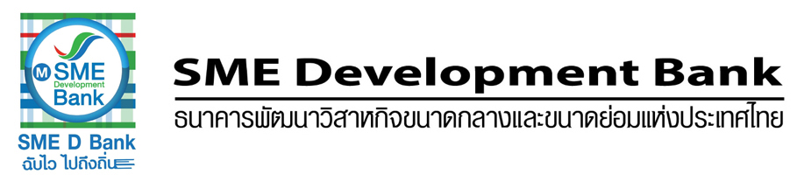
ข่าวประชาสัมพันธ์ 22 มีนาคม 2562

ธพว. เปิดขายสินทรัพย์ด้อยคุณภาพ หนุนสินเชื่อใหม่ ปี 2562
ทั้งประเภทมีหลักประกันและไม่มีหลักประกัน แจงทุกกระบวนการโปร่งใสเสมอภาค

ปี 2562 ธพว. พร้อมเปิดขายสินทรัพย์ด้อยคุณภาพกว่า 3,500 ล้านบาท เพื่อนำมาหนุนเป็นทุนปล่อยสินเชื่อใหม่ โดยเปิดขายทั้งประเภทมีหลักประกันและไม่มีหลักประกัน พร้อมวางกระบวนการแข่งขันโปร่งใส เสมอภาค ประเดิมรอบแรก 29 เม.ย. นี้

นายพงชาญ สำเภาเงิน รองกรรมการผู้จัดการ รักษาการในตำแหน่งกรรมการผู้จัดการ ธนาคารพัฒนาวิสาหกิจขนาดกลางและขนาดย่อมแห่งประเทศไทย (ธพว). หรือ SME D Bank เปิดเผยว่า ธนาคารมีความประสงค์จำหน่ายสินทรัพย์ด้อยคุณภาพประเภทมีหลักประกัน และ ไม่มีหลักประกัน มูลค่ารวมกว่า 3,500 ล้านบาท จำนวน 6 กอง ภายใต้ข้อกำหนดเงื่อนไขของธนาคาร โดยธนาคารจะคัดเลือกเฉพาะบริษัทบริหารสินทรัพย์(AMC) ที่ได้รับอนุญาตจากธนาคารแห่งประเทศไทย (ธปท.)

“ด้วยระบบกำกับดูแลดังกล่าว หากมีหนี้ด้อยคุณภาพ(NPLs) ค้างอยู่ในระบบ ย่อมทำให้ธนาคารเสียโอกาสในการปล่อยสินเชื่อใหม่คุณภาพดี ธพว. จึงได้เปิดจำหน่ายสินทรัพย์ซึ่งเป็นสินทรัพย์ด้อยคุณภาพของธนาคารที่ถูกจัดเป็นสินทรัพย์จัดชั้นต่ำกว่ามาตรฐาน อยู่ในชั้นสงสัยจะศูนย์ หรือสินทรัพย์จัดชั้นศูนย์ ตามหลักเกณฑ์การจัดชั้นและการกันสำรองของ ธปท. และยังเป็นลูกหนี้ที่หยุดดำเนินกิจการ เลิกกิจการ ประวิงเวลาการชำระหนี้ หรือไม่ให้ความร่วมมือในการแก้ไขหนี้ การขายครั้งนี้จึงนับเป็นประโยชน์กับธนาคาร โดยจะช่วยให้อัตรากองทุนต่อสินทรัพย์เสี่ยงของธนาคารดีขึ้น ขณะเดียวกันจะช่วยเพิ่มโอกาสให้ธนาคารมีความสามารถระดมเงินทุนเพื่อนำไปใช้ปล่อยสินเชื่อคุณภาพดีให้แก่ผู้ประกอบการเอสเอ็มอีต่อไปได้” นายพงชาญ กล่าว

โดย ธพว. เริ่มเปิดจำหน่ายสินทรัพย์ด้อยคุณภาพรอบแรก แบ่งเป็นประเภทสินทรัพย์ด้อยคุณภาพที่มีหลักประกัน แบ่งออกเป็น 3 กอง คือ จำนวน 125 ราย เงินต้น 2,662.67 ล้านบาท มูลค่าหลักประกัน 3,112 ล้านบาท และประเภทสินทรัพย์ด้อยคุณภาพที่ไม่มีหลักประกัน แบ่งออกเป็น 3 กอง แบ่งตามพื้นที่ จำนวน 1,252 ราย เงินต้น 882.81 ล้านบาท โดยการจำหน่ายผ่านบริษัทบริหารสินทรัพย์ (AMC) ที่ได้รับอนุญาตจาก ธปท. ที่มีกว่า 50 ราย กำหนดเข้าซื้อเอกสารตั้งแต่วันนี้ – 29 มีนาคม 2562 เวลา 08.30 – 16.30 น. ในวันทำการของธนาคาร โดยจะต้องชำระเป็นแคชเชียร์เช็คที่สารมารถเรียกเก็บเงินได้ในเขตกรุงเทพมหานคร หรือปริมณฑล ระบุชื่อ “ธนาคารพัฒนาวิสาหกิจขนาดกลางและขนาดย่อมแห่งประเทศไทย” เป็นผู้รับเงิน ทั้งนี้ ผู้ติดต่อขอซื้อเอกสารไม่มีสิทธิ์ขอรับแคชเชียร์เช็คคืนไม่ว่าด้วยเหตุผลใด และกำหนดยื่นเอกสารเสนอราคาซื้อ วันที่ 29 เมษายน 2562 ติดต่อสอบถามข้อมูลเพิ่มเติม Call Center 1357

